Развлечение «Посиделки»
(с элементами мастер- класса)
Подготовительная группа.
2024г
Цель: Воспитание нравственной культуры через соблюдение семейных традиций.
Задачи:
1. Дать представление родителям и детям о важности семейных традиций в развитии и воспитании ребенка.
2. Познакомить участников круглого стола с традициями, которые существовали в семьях русского народа на протяжении многих лет.
3. Заинтересовать родителей и детей в создании групповых традиций.
4. Познакомить родителей и детей с созданием ангелочков из бумажных салфеток.
Ход мероприятия:
Воспитатель:
-Уважаемые родители, дети, мы приглашаем вас на посиделки. Вы знаете, что это такое?
- Издавна на Руси было принято устраивать посиделки, чтобы поделиться новостями, горестями и радостями, да чтобы просто скоротать время в приятной компании. Рассаживайтесь удобнее, сегодня мы поговорим о семье.
Семья – это не просто родственники, живущие рядом. Это близкие люди, связанные теплыми чувствами, интересами и, конечно же, – традициями.
-что дается каждому человеку при рождении? (Обращение к детям)
Дети:
-Имя
Воспитатель:
-Правильно. Издавна на Руси существовала традиция называть ребенка по церковным книгам, в честь небесного покровителя, святого или же давалось модное на данный момент имя, либо в честь кого-то из членов семьи. Ещё у каждой семьи есть своя фамилия.
- сегодня вы пришли со своими родителями. Когда вы родились вам дали имя. И сейчас мы попросим ваших родителей вспомнить этот счастливый момент. И рассказать кто придумал вас так назвать.
(слово родителям)
Воспитатель:
Говорят, что в старину
Так оно и было.
Много братьев и сестёр
Весело дружило.
Вместе пили молоко,
Вместе ели сушки.
Настоящий детский сад
В каждой был избушке.
(Ю. Энтин)
Семья влияет на ребёнка, приобщает его к окружающей жизни. Мы, взрослые: родители и педагоги, должны помочь детям понять значимость семьи, воспитывать у детей любовь и уважение к членам семьи, прививать детям чувство привязанности к семье и дому.
Воспитатель: Ведущий: продолжаем нашу встречу! По обычаю,
по - старинному А какие посиделки без хороводов.
Эй, подружки хохотушки,
Развеселые болтушки!
Эй, ребята молодцы,
Озорные удальцы!
Выходите поплясать,
Длинный день скоротать.
(дети и родители встают в хоровод «Вперед 4 шага», который повторяют несколько раз с ускорением музыки)
Воспитатель: В избе самое главное – печка. В ней и каша кипит, и хлебы пекутся-подрумяниваются, и тепло от неё, и поспать-подремать на ней можно, поэтому и песни о печи поются и хороводы пляшутся. Давайте и мы встанем в широкий хоровод.
Народная хороводная игра «Кто у нас хороший?» (музыкальное сопровождение).
Воспитатель: повеселились от души, пора и стол накрывать. А кто знает, что самое главное на столе должно стоять? Самовар!
А вы знаете ребята, что раньше самовар разжигали сначала еловыми или сосновыми шишками, а потом уже дрова подкидывали. Давайте, и мы с вами попробуем самовар разжечь, но сначала нам нужно насобирать шишек.
Игра «Кто быстрее насобирает шишек». (родители и дети собирают шишки)
Воспитатель: пока самовар закипает, мы с вами за работу возьмемся. В старину на Руси для оберега семьи, для здоровья своих детей создавали на посиделках ангелочков. И как только малыш появлялся в семье в его колыбельку подкладывали маленьких ангелочков.
Мастер- класс от педагогов. (Простые бумажные салфетки можно использовать не только как стандартный атрибут обеденного стола, но и как доступное сырье для изготовления оригинальных поделок. Универсальный материал подходит для создания самостоятельного декора или частей одной большой задумки. Поделки из салфеток требуют минимальных финансовых вложений. Изучив подробную инструкцию, создать объемные украшения или утонченное панно к любому празднику сможет любой человек или даже ребенок младшего возраста. Для реализации большинства интересных идей потребуется всего несколько минут.)
(практическая часть)
Предлагаю вместе с ребенком сделать ангелочка. Нам нужны три бумажные салфетки, нитки, ножницы и фломастеры желтый и красный цвет.
- Три салфетки складываем по диагонали.

- Обрезаем до получения круга.

- Из первой салфетки формируем голову.

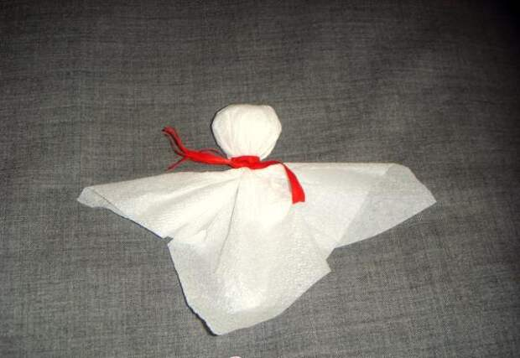
- Из второй салфетки платье (туловище)
- Из третьей салфетки крылья.
Все детали соединяем нитками.
В конце можно украсить ангелочков вместе с детьми фломастерами.

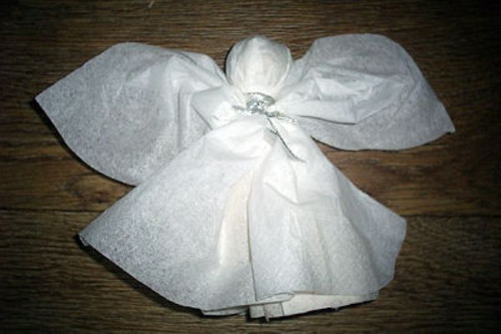

Ведущий: так давайте помнить и чтить нашу историю и наши традиции.
Мы делились новостями,
Мы старались вас развлечь.
Мы прощаемся с гостями,
Говоря: до новых встреч!
Не погаснет, не потухнет
Самый светлый, самый ясный
Посиделок русский дух.

